Муниципальное дошкольное образовательное учреждение
Детский сад «Тополёк»

ТВОРЧЕСКИЙ ПРОЕКТ
«23 февраля – ДЕНЬ ЗАЩИТНИКА ОТЕЧЕСТВА»
Срок реализации: февраль 2023г.
Возраст детей: 4-5 лет.

Воспитатель Курочкина Г.С.

г. Мышкин
Краткосрочный проект для детей средней группы «Одуванчик»
Воспитатель Курочкина Г.С.
«23 февраля – День защитника Отечества»
Данный проект, рассчитан на детей 4-5 лет, родителей, воспитателей,
музыкального руководителя, физкультурного инструктора.
23 февраля – это праздник мужества, отваги. В этот день мы поздравляем тех, кто героически защищал и защищает рубежи нашей Родины.
Вид проекта: краткосрочный, групповой.
Срок реализации проекта: с 13.02- 22.02. 2023г.
Участники проекта: воспитатели, дети, родители.
Актуальность проекта.
В силу последних перемен все более заметной стала утрата нашим
обществом традиционного российского патриотического сознания.
В настоящее время мы столкнулись с проблемой, что дети практически ничего не знают о Российской Армии. Не менее важным условием нравственного – патриотического воспитания детей является тесная взаимосвязь с родителями. Вследствие этого была выбрана данная тема проекта.
Цель проекта: расширить представления детей о празднике День защитника Отечества.
Задачи:
Для детей
Образовательные
- познакомить детей с историей возникновения праздника «День защитника Отечества»
- дать знания детям о Российской армии, уточнить их представления о родах
войск, о людях военных профессий
Развивающие
- развитие коммуникативных навыков детей
- способствовать развитию творческой инициативы и поисковой деятельности дошкольников
Воспитательные
- воспитывать чувство патриотизма у детей
- воспитывать чувство уважения к российскому воину
Для родителей
- обеспечение преемственности в воспитании ребенка в ДОУ и семье
- привлечение родителей к совместной вместе с детьми и педагогами деятельности.
Результат проекта
- повышение знаний у детей о Российской армии
- проявление у детей интереса к армии
- стремление детей к совершенствованию физических качеств, к укреплению здоровья
- повышение заинтересованности родителей в формировании чувства патриотизма у детей
Формы проекта
- непосредственно образовательная деятельность
- игры
- беседы
Продукты реализации проекта
- оформление среды в группе
- выставка поделок «Танк», «Ракета»
- стенгазета «Папа- гордость моя»
- презентация «Военная техника»
1 этап. Подготовительный
- составление проекта
- рассматривание иллюстраций, сюжетных картин
-разучивание музыкального репертуара
-подбор наглядно-дидактического материала, художественной литературы по теме проекта
Работа с методическим материалом, литературой по данной теме
2 этап. Основной
Интеграция образовательных областей
Формы организации образовательной деятельности
Социально-коммуникативное развитие
1 Беседы о празднике
2 Помощь детей в подготовки группы
3 Сюжетно-ролевые игры «Летчики», «Моряки»
Познавательное развитие
1 Беседа «Защитники Отечества»
2 Презентация «Военная техника»
3 НОД «День защитника отечества»
Речевое развитие
1 Отгадывание загадок по теме проекта
2 Пословицы и поговорки
3 Чтение стихотворений
Художественно-эстетическое развитие
1 НОД «Вертолет» (рисование)
2 НОД «Танк», «Ракета» (лепка)
4 Выставка поделок «Танк»
5 Разучивание песен «Папа может»
6 Слушание патриотических песен
7 Подвижные игры «Самолеты», «Меткие стрелки», «Сапер», «Минное поле»
Работа с родителями:
- сбор фотографии для стенгазеты «Папа-гордость моя»
3 этап. Заключительный.
Итоги проекта:
-стенгазета «Папа-гордость моя»
-спортивный досуг (Физкультура)
-участие родителей в квест-игре посвященное празднику «День защитника Отечества» муниципального уровня
НОД «День защитника Отечества»
-сотрудничество педагогов с родителями.
Фотоотчёт.
Стенгазета «Папа-гордость моя»

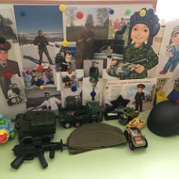

«Защитники отечества»
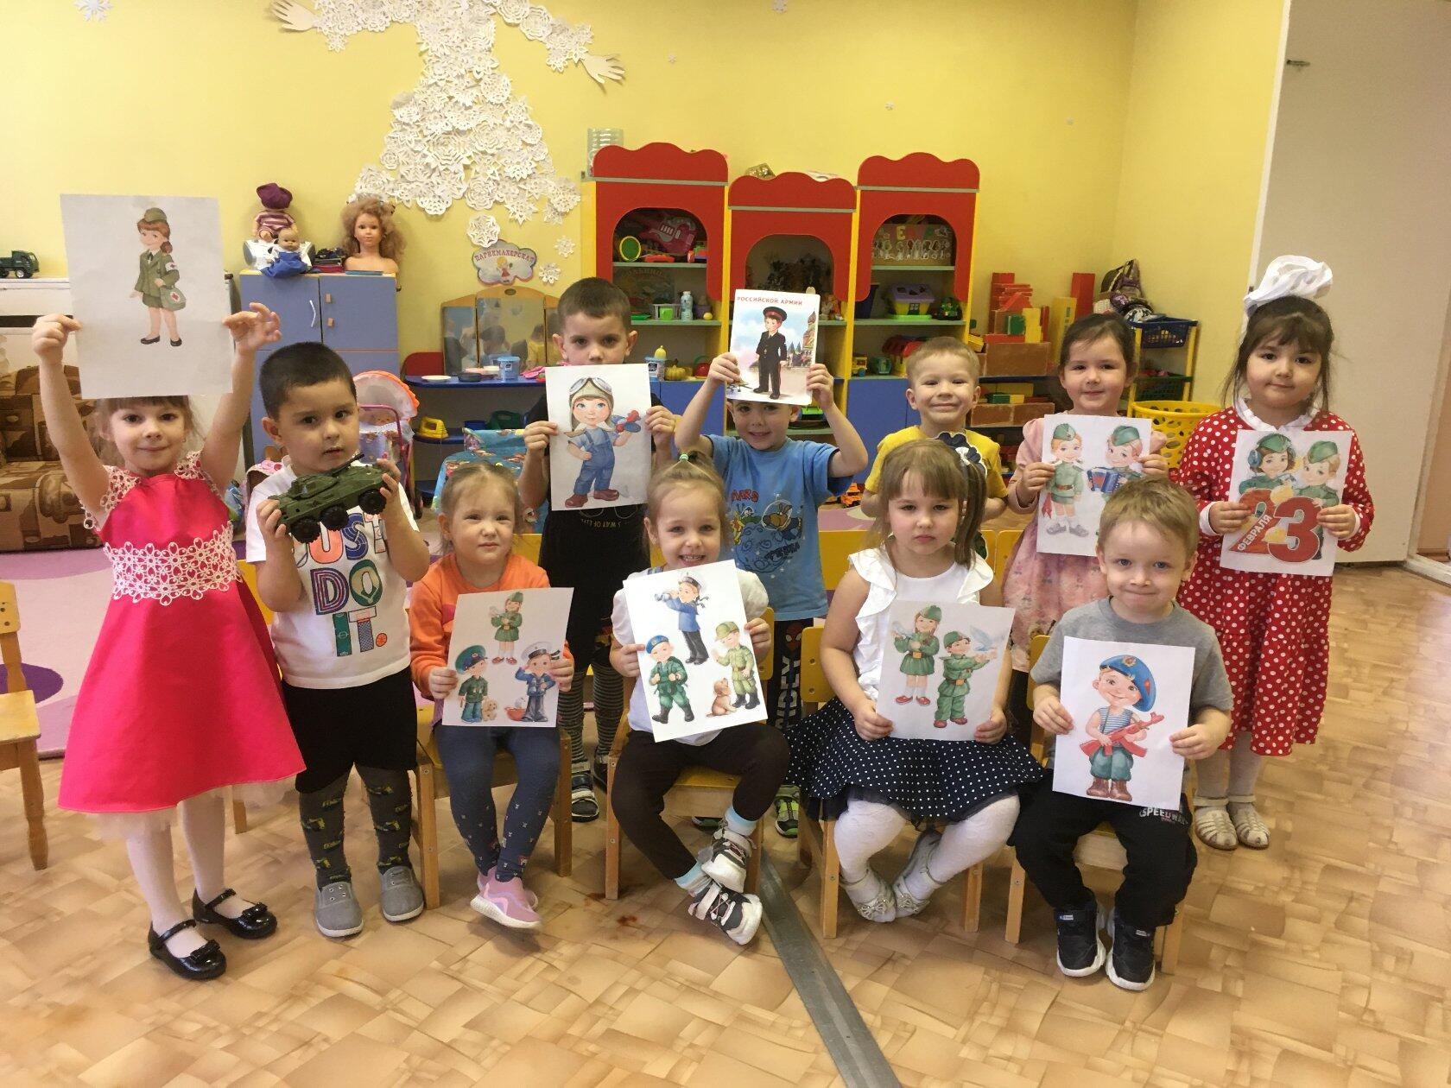
Военная техника

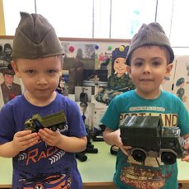
«Танк»
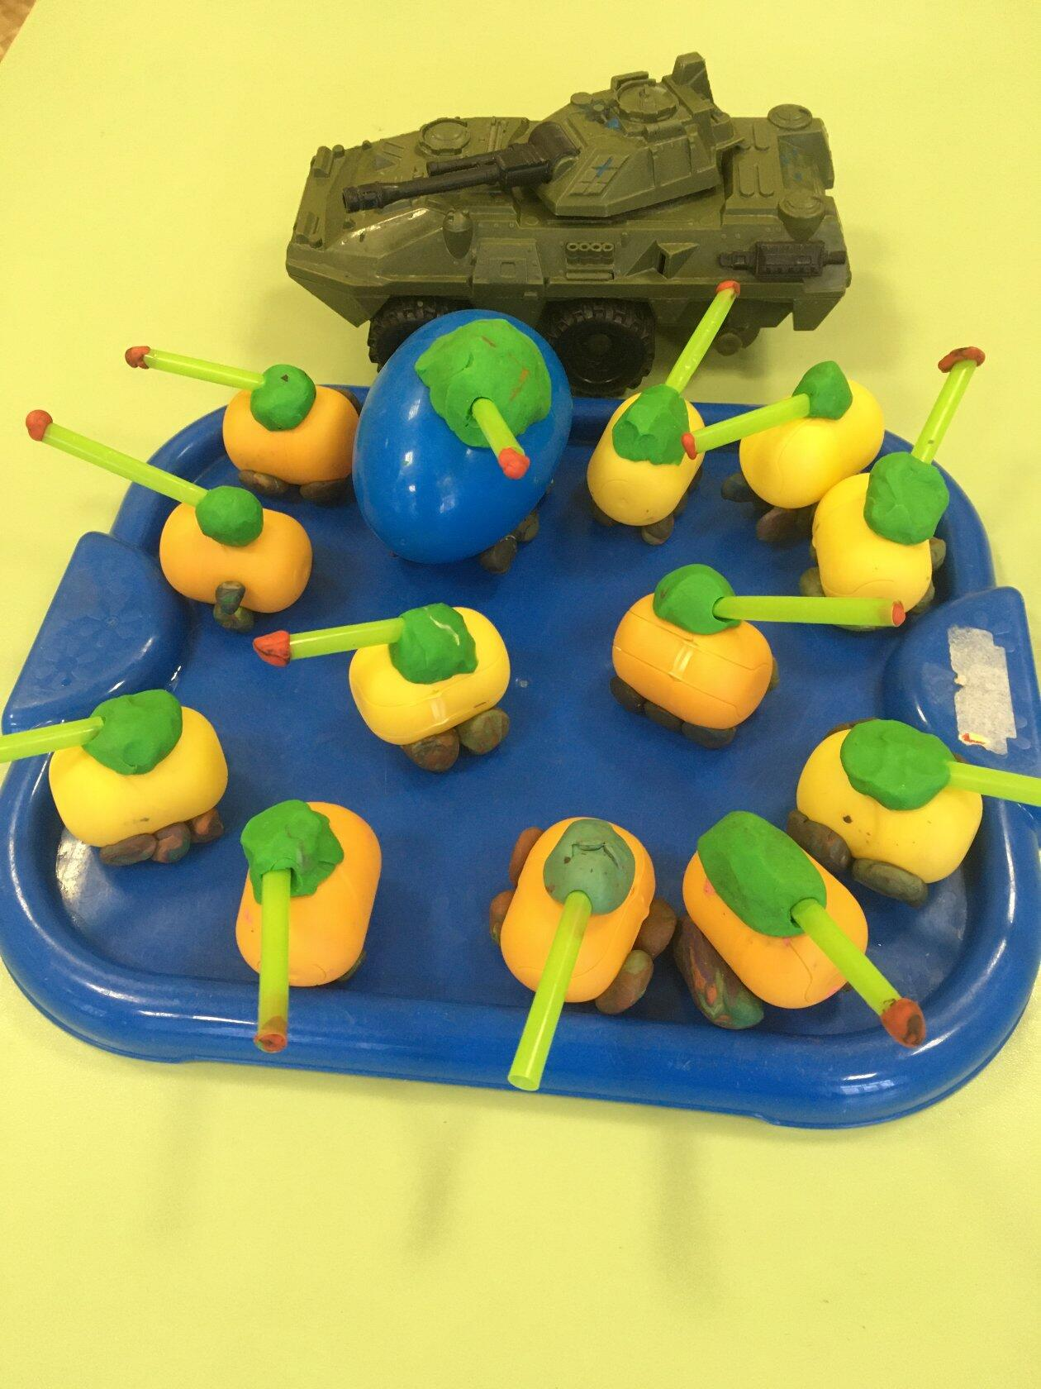

«Ракета»
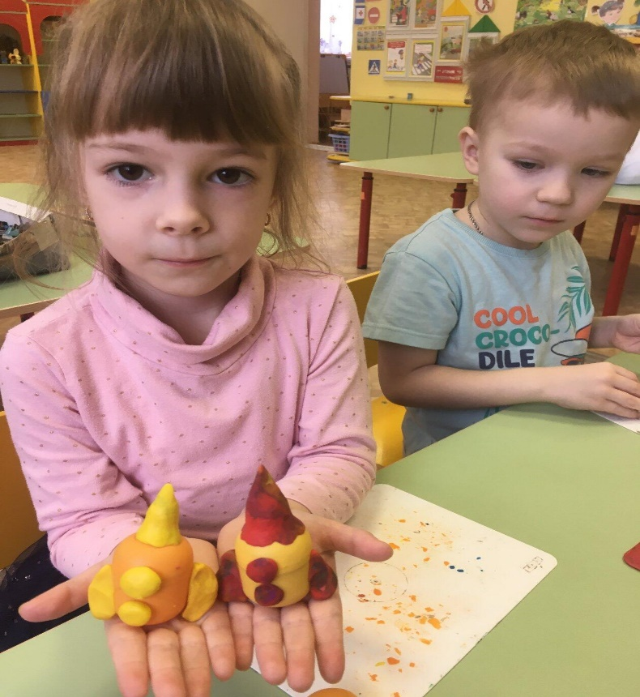
Развлечение «Мы ребята бравые солдаты»
